Unit1 Animal Friends! Section B (1a-1d)课时教学设计
---董淑萍
课型 | 阅读课 | 课时 | 1
教材分析
本单元的主题是“动物朋友”，Section B 1a - 1d 是本单元的拓展和延伸部分。本课语篇是一篇说明文与记叙文结合的文本，主要介绍了Malee对于大象的喜爱以及大象在泰国文化中的重要地位。语篇开头，Malee介绍了自己的国籍和最喜欢的动物——大象，并阐述了大象在泰国作为国家动物和好运象征的意义。接着，Malee详细描述了大象的外貌特征、行为习性和智慧，如体型庞大、耳朵大、鼻子长、善于搬运重物、喜欢在水中嬉戏、记忆力强等。此外，Malee还提到大象的善良和互助精神，如照顾生病的大象和帮助幼象。随后，语篇转向了大象在泰国生活和文化中的重要性，以及大象面临的生存威胁，如森林砍伐和象牙盗猎，并呼吁保护大象和森林。
学情分析
通过前面几节有关动物名称、特点的听说课，学生对本单元的动物话题已经非常熟悉，并能根据所学的句型和描述动物特点的形容词对动物进行描述。本课选取濒危动物之一——大象作为对象，对其特点、存在的问题等进行了深入的描述，语篇稍长，对于初一的学生来说有一定的难度，因此老师在教学中应思考并改进教学策略，对学生进行阅读策略的指导，帮助学生养成良好的阅读习惯，掌握科学的阅读方法和阅读技能，为今后更长语篇的阅读做好铺垫。
课时教学目标
- 能够掌握以下词汇和短语：trunk, ivory, in danger, cut down, be made of 等。
- 通过读、说、写等方式，理解文章主题，梳理文章内容，获取关于大象的基本信息，如外貌、习性、能力以及生存现状等，并能借助可视化图形（如思维导图或信息图）呈现结构化知识。
- 能够拓宽视野，进一步走近大象、了解大象，增强动物保护意识，提高人文素养。
教学重难点
教学重点：掌握本课重点词汇，了解关于大象的基本信息，如外貌、习性、能力以及生存现状等。
教学难点：培养学生快速阅读和归纳语篇中心的能力，学会利用思维导图进行归纳总结； 能够根据文章内容，分析大象面临的生存困境，并提出保护大象的措施。
教学方法
情境式教学，任务型教学法
教学工具
PPT课件，多功能白板，教案
设 计 教 学 过 程
教师导学 |  |  |  | 学生活动 | 设计意图
Step1: Warming-up  1.Guessing game：What animal is it?  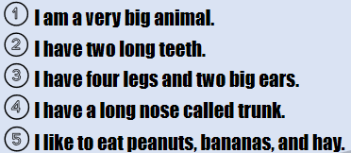  2.Lead-in:Let’s watch a video about elephants.  3.How much do you know about elephants?Finish 1a.  Step2:Pre-reading  Malee,a student from Thailand , writes a post .  1.Finish 1b.read Malee's post and choose the best title for it.  My Favourite Animal: The Elephant  2.Read the post and complete the following tasks.  Read the post again and divide the post into 3 parts.And summarize the main idea of each part.  Step3.While-reading  Read para1-para2 carefully and finish the tasks.  - Where does Malee live?  - Why does Malee like elephants?  3.What does here(in the second line) refer to (指的是)?  4.When do Thai people celebrate Thai Elephant Day?  Read Para.3 and decide T or F  1. They are huge .  2. They have small ears and long trunks.  3. They can pick up and carry heavy things with their head.  Read Para.4 and fill in the blanks.  What are the elephants like? Can you find the adjectives?  Elephants are like us in some ways.  Read Para.5 and answer the questions.  - Why are elephants in danger now?  2 How can we help save elephants?  Step4: Group Work  Think and write  Work in a group to introduce any other animals that are in great danger.  Step5: Conclusion :No selling, no killing.(没有买卖，就没有杀害）  Step6:Homework |  |  |  | 通过猜谜观看大象相关视频，积极参与讨论大象相关知识。完成1a任务，与同伴进行交流，分享自己对大象的了解。  完成1b任务，给文章找个合适的标题。  快速阅读，分段概括大意。  仔细阅读，完成阅读任务。  如：找出文章的关键信息.  回顾本节课所学的内容，包括大象及各种濒危动物的特征、习性、生存现状以及保护措施等对本课内容进行反思，得出结论。 | 通过播放一段大象的视频， 由此自然导入新课，在学生的头脑中植入保护动物的理念，为下面的阅读教学活动开展做铺垫。  渗透快速阅读策略：通过观察文章首句初步了解主题，匹配标题；获取每段段意，并且学会在文段中寻找主题句，帮助学生降低阅读难度，使其能够快速把握文章主旨和内容。  通过分段阅读，设计不同的阅读问题，帮助学生进一步了解文章，培养学生通过阅读获取细节信息的能力。  总结反思，融入情感教育，使学生懂得“没有买卖，就没有伤害”的道理，增强保护动物、保护大自然的意识，提高人文素养。
课时教学板书设计
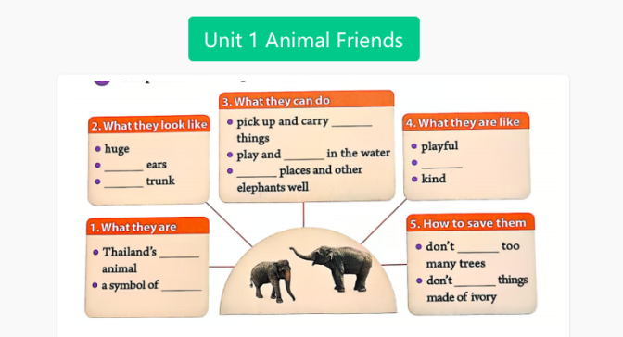
课时作业设计
基础作业：
Retell the passage by yourself.
提升作业：
Make a poster(海报) about saving animals and give a brief introduction to us.
拓展作业：
Search the Internet to find more information about protecting animals .
课后反思（实施后填写）

